ענבל גרשקוביץ
(ממתמודדי The voice),

"מלאך ואחות"
מילים: לי-את דנקר
לחן: ענבל גרשקוביץ ועדי חייט

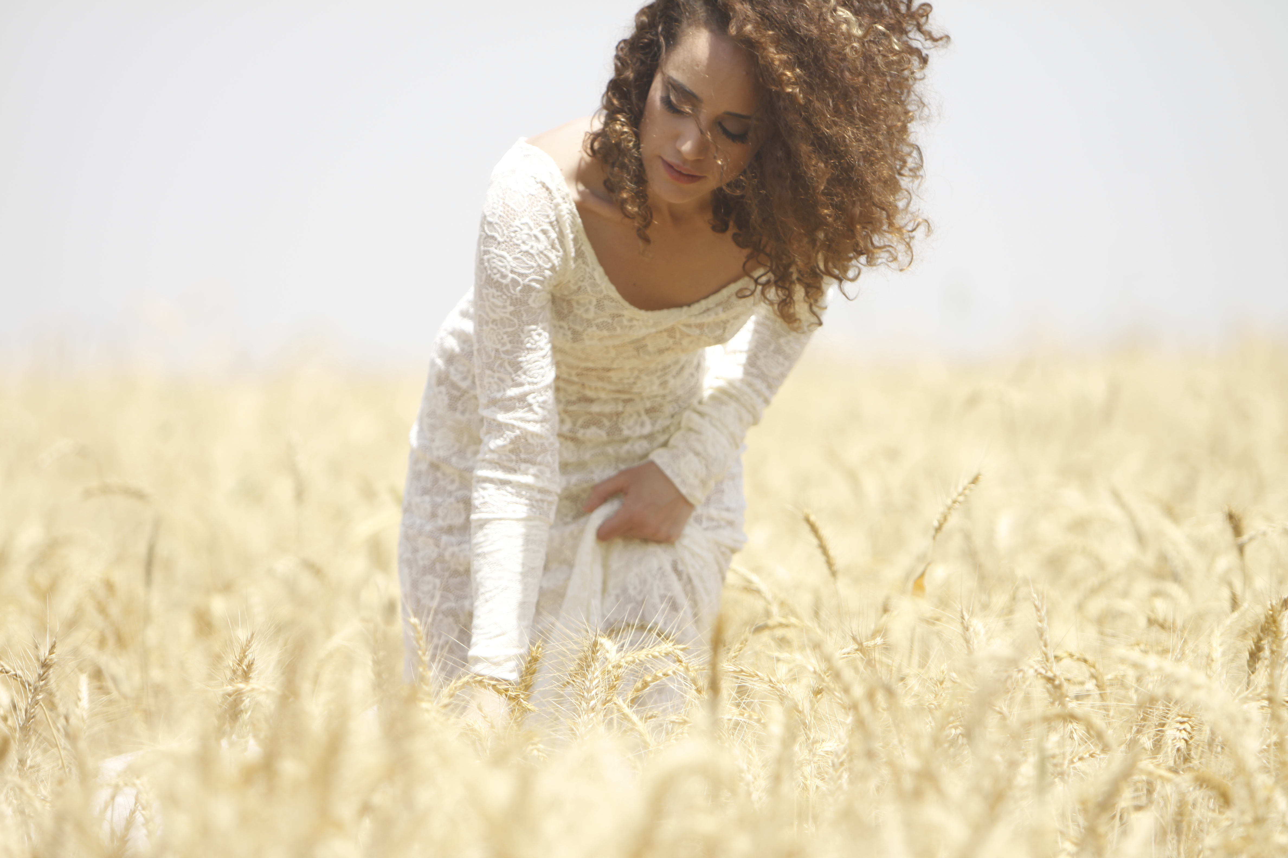

ענבל גרשקוביץ בסינגל חמישי אישי חושפני ומרגש,

ב"מלאך ואחות" מחזיקה ענבל ידיים עם אחיה,בתוך מערכת יחסים אמיצה וייחודית, המתקיימת בין שני עולמות הפוכים. ענבל ממשיכה להפגין קול ענק ומנעד בלתי מתפשר, טקסטים ישירים ואמת אחת גדולה, כל הדרך אל דיסק הבכורה, העתיד לצאת במהלך 2012 ושיקרא"הבנה".

לפרטים נוספים: חן וייסמן 0548050100

